《机械制图与CAD》复习题A（专升本）
一、选择题
1、根据主、俯视图选择正确的左视图（ ）
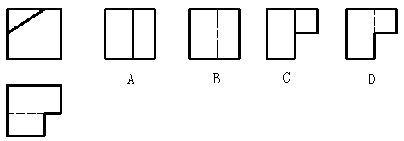
2、哪一个剖切后的螺纹通孔画得正确？（ ）
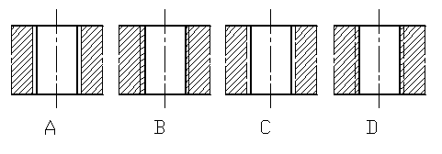！
3、已知一立体的主视图和俯视图，关于它的左视图，哪一种判断是正确的？（ ）
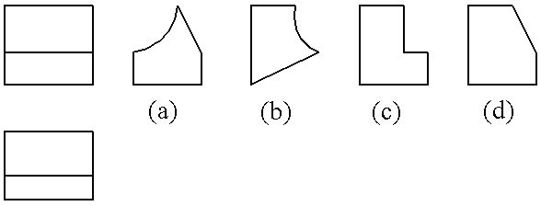
A．只有（a）、（b）正确 B．只有（c）、（d）正确
C．都正确 D．都错
4、这里四组图都是移出剖面的画法，哪一种画得正确？（ ）
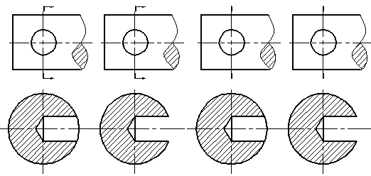
A B C D

二、给下面的组合体标注尺寸（尺寸数值按1：1从图中直接量取，并取整数）

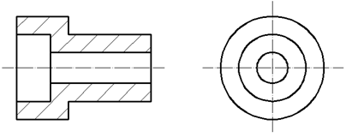
.
三、补画组合体的左视图
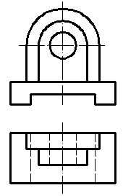

四、补画组合体的主视图
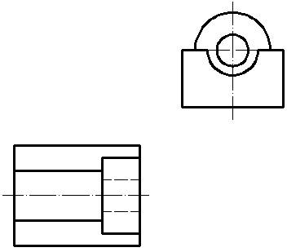
五、补画下面视图中所缺的图线
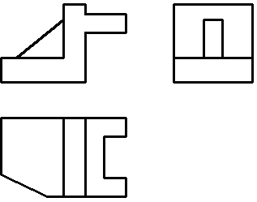
六、作全剖的左视图
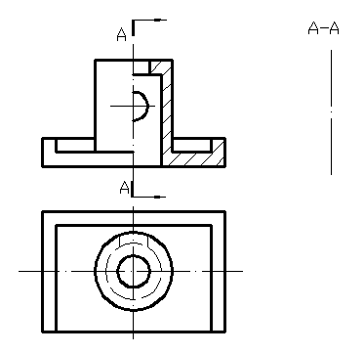
《机械制图与CAD》复习题B（专升本）
一、选择题
1、GB规定图纸的基本幅面是（ ）
A．4种 B．5种 C．6种 D．7种
2、下面图样中尺寸标注正确的一组是（ ）
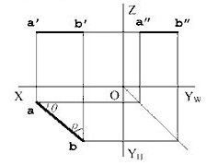
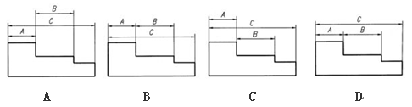
3、对应下图表示的投影面平行线的三面投影图，下列描述不正确的是（ ）
A.直线AB为水平线
B．ab等于直线段AB的实际长度
C．与直线AB垂直的投影轴是OZ轴
D.水平投影能反映直线AB与V面，H面的夹角。
4.已知带有圆柱孔的球体的四组投影，正确的画法是图（ ）
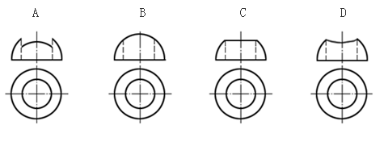
5、已知物体的主、俯视图，正确的左视图是（ ）
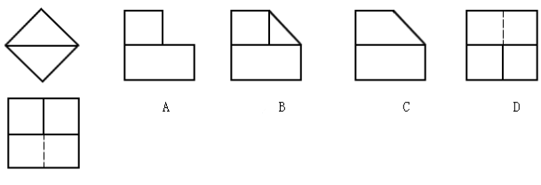
6、平面与圆球面相交，其截交线是（ ）
A．圆 B．直线 C．双曲线 D．椭圆
7、下列落在基本立体正面、侧面及水平投影可见区域面上A的投影，哪一种作图方法是正确的？（ ）
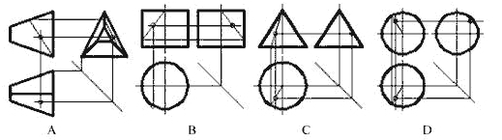
8、下列五组视图中，正确的两组是（ ）
A ab B cd C de D ae
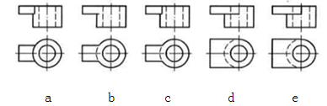
9、正确的A—A断面图是（ ）
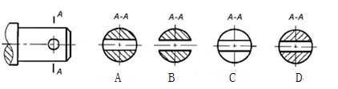
10、关于螺杆与螺孔装配图的画法，哪一种是正确的（ ）
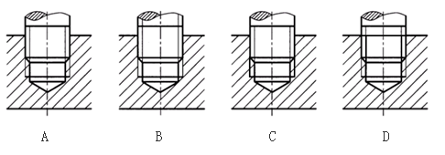
二、直线投影
1、补画直线的第三面投影，并判断其相对投影面的位置。
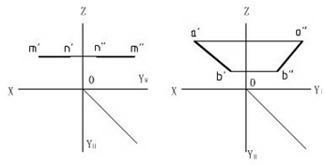
MN是 线 AB是 线
2、判断并填写两直线的相对位置
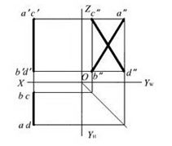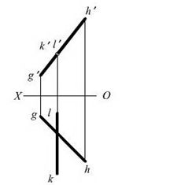
AB、CD
KL、GH
三、尺寸标注。（标注组合体的尺寸，尺寸数值按1:1从图中量取，并取整数，直接标注图上）
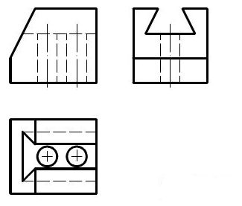
四、作图题
1、点D属于平面ABC，求其另一投影。
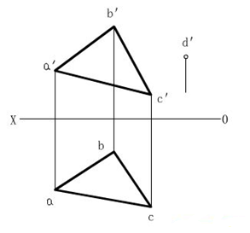
2.参照立体图，补画俯视图。
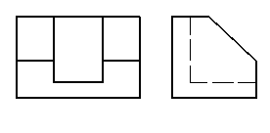
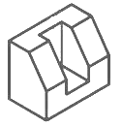

3.求作立体表面上点的另两面投影。
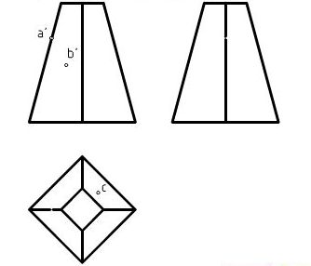
4． 根据两视图，补画左视图。
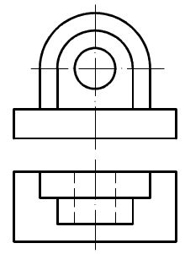
5．完成球被切割后所形成的形体的俯视图并补画左视图。
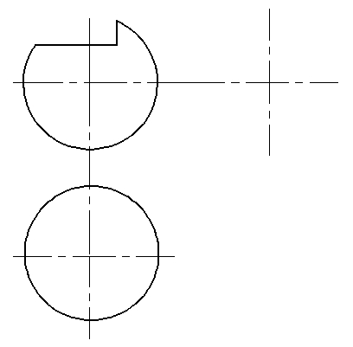

6．根据物体的主、俯视图，画出全剖的左视图。

